**附件2**

**广州市香格里拉大酒店位置图及交通路线说明**

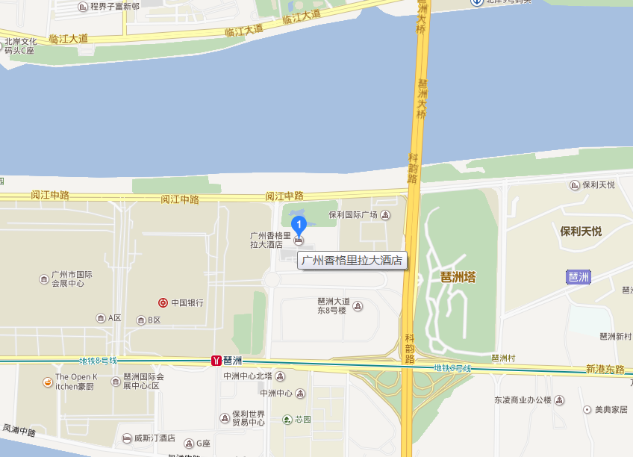

**地址：广州 海珠区 会展东路1号 ，近琶洲国际会展中心。**

**琶洲地铁站 520m 步行约6分钟**